国都报告系列 2012年7月27日 星期五
国都钢材周报

【本周焦点】
国都期货研发服务部
分析师：韩炜
执业编号：F0243252
电话：010-84183020
邮箱：hanwei@guodu.cc

地址：北京市东城区东直门南大街3号国华投资大厦10层
国都期货有限公司
网址：www.guodu.cc


住建部：8月底前各地梳理民资建保障房政策
住房和城乡建设部等部门近期联合发布《关于鼓励民间资本参与保障性安居工程建设有关问题的通知》，住房和城乡建设部有关负责人21日表示，《通知》明确民间资本参建保障房的具体方式，所享有的支持政策，同时要求消除政策障碍，为民间资本参建保障房创造良好环境。
上半年全球粗钢产量同比增长0.9%
国际钢铁协会(worldsteel)的统计数据表明，6月份全球62个主要产钢国和地区粗钢产量为1.279亿吨，同比下降0.1%，较2010年增长8.3%。
2012年上半年机械工业产销增长趋向稳定
今年是实施“十二五”规划的关键一年，也是2008年国际金融危机之后，机械工业经济运行形势最为严峻的一年。自年初以来，机械工业产销增速在去年明显回落的基础上继续回落，且回落幅度和持续时间均超过原先的预计。在此背景下，机械行业认真贯彻党中央、国务院的决策部署，积极推进产业结构调整。进入二季度，机械工业经济运行速度下行趋缓，产销增长趋于平稳。
汇丰7月份中国制造业PMI预览值升至49.5 创五个月高位
汇丰7月份中国制造业PMI预览值升至49.5，创五个月高位，6月份终值为48.2。
央行再施950亿元逆回购 降准预期延后
在公开市场上，7月24日，中国人民银行以利率招标方式开展950亿元7天期逆回购操作，中标利率持平于3.35%。上周二、上周四，央行分别进行过200亿元、800亿元的7天逆回购操作。
上半年税收5.4万亿 主体税种增速全线回落
上半年的税收收入数据又一次印证了中国经济下行压力仍然较大。在这半年中，与经济指标密切相关的主体税种增速明显放缓，税收总收入增速比去年同期回落19.8个百分点。
国务院决定扩大营业税改征增值税试点范围
据中广网报道，国务院总理温家宝25日主持召开国务院常务会议，决定扩大营业税改征增值税试点范围。
会议决定：自2012年8月1日起至年底，将交通运输业和部分现代服务业营业税改征增值税试点范围，由上海市分批扩大至北京、天津、江苏、浙江、安徽、福建、湖北、广东和厦门、深圳10个省（直辖市、计划单列市）。明年继续扩大试点地区，并选择部分行业在全国范围试点。
央行再施500亿逆回购 本周净投放460亿元
据交易员透露，7月26日央行在公开市场进行了500亿元7天期逆回购操作，中标利率持平于3.35%。周三再次询量的91天正回购操作仍旧处于“询而不发”状态。
据Wind统计，本周公开市场共有两期合计1000亿元逆回购到期，央票到期10亿元，央行周二、周四分别实施950亿元、500亿元7天期逆回购操作后，如无其他操作，本周公开市场将实现460亿元资金净投放。
谢旭人：下半年严格实施差别化住房税收政策
财政部部长谢旭人26日部署下半年财政工作重点时提出，要落实和完善结构性减税政策。加快和扩大营业税改征增值税试点，促进服务业发展。
1-6月份全国规模以上工业企业实现利润同比下降2.2%
1-6月份，全国规模以上工业企业实现利润23117亿元，同比下降2.2%，降幅比1-5月份收窄0.2个百分点。6月当月实现利润4682亿元，同比下降1.7%。
1-6月份，在规模以上工业企业中，国有及国有控股企业实现利润6905亿元，同比下降10.9%；集体企业实现利润370亿元，同比增长10%；股份制企业实现利润13582亿元，同比下降0.4%；外商及港澳台商投资企业实现利润5221亿元，同比下降13.4%；私营企业实现利润6947亿元，同比增长16.5%。
中钢协：7月中旬全国预估粗钢日均产量199.33万吨
据中国钢铁工业协会统计，2012年7月中旬78家重点统计钢铁企业（集团口径），共生产粗钢1651.22万吨、生铁1610.41万吨、钢材1578.55万吨、焦炭357.78万吨。日产量及比上一旬增减情况分别为：粗钢165.12万吨、减产0.62万吨减幅0.38%，生铁161.04万吨、减产1.44万吨减幅0.88%，钢材157.86万吨、增产0.73万吨增幅0.46%，焦炭35.78万吨、减产0.65万吨减幅1.79%。重点企业粗钢产量虽环比略有下降，但是全国估值水平却出现环比上升趋势。
一、市场行情
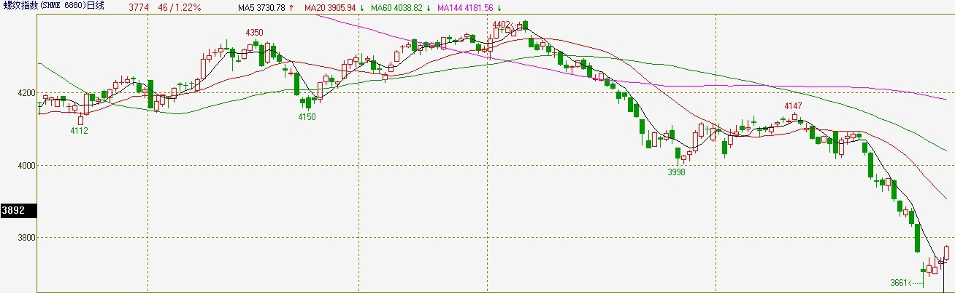

数据图表来源：文华财经
期货：本周市场期货在前期大幅下行以后出现底部震荡行情，截止周五上补跳空缺口并站在5均之上。本周一在上周快速下跌的影响下市场跳空低开，但由于近期下跌速度过于迅速，市场进一步杀跌心态较弱，本周整体维持震荡反弹行情，但从结构上来看，市场主要趋势并没有出现明显改变，而且连小时线也没有出现大幅度变化，所以仍然维持空头趋势思维，以反弹心态来看待目前市场。截止周五，RB1301收于3762点。

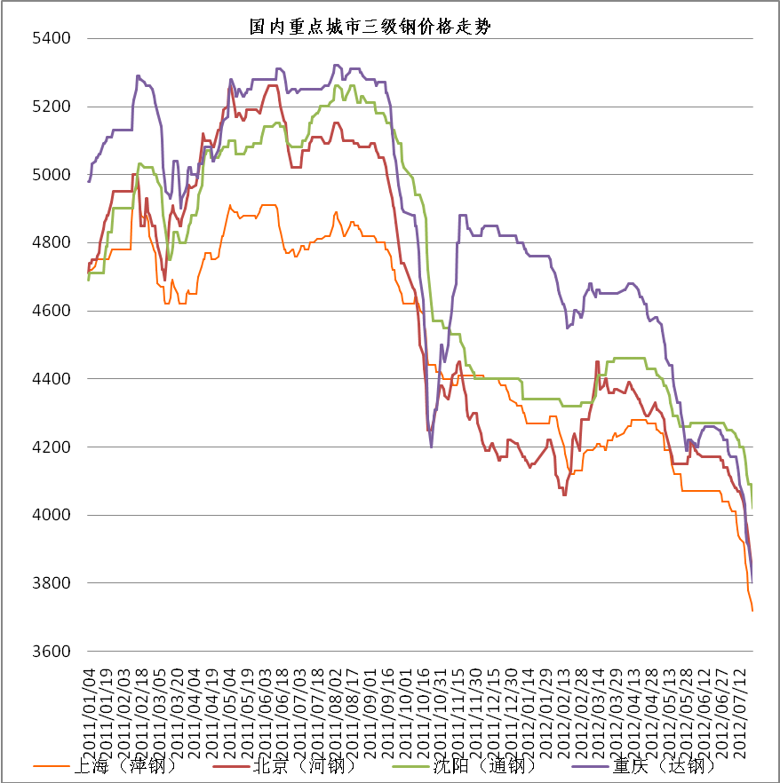
数据图表来源：Mysteel
现货方面：本周现货市场延续上周市场下行趋势，钢铁产业链内品种均出现不同程度下行，特别是在风险已经传到到钢厂和原料市场之后，这种加速下跌的情况更加明显。特别是原料价格下跌幅度尤为明显，进口铁矿石周内跌幅超过10美金，让钢厂方面压力巨大，纷纷减少原料采购并向焦化厂反压。另外今日最近发布的7月份中旬产量也没有出现明显的减产，并出现小幅度上行，这样市场压力巨大。但市场短期下跌速度明显，贸易商库中无货，形成短暂的供小于求，但这并不影响后期钢厂进一步进行库存转移。

二、原料情况
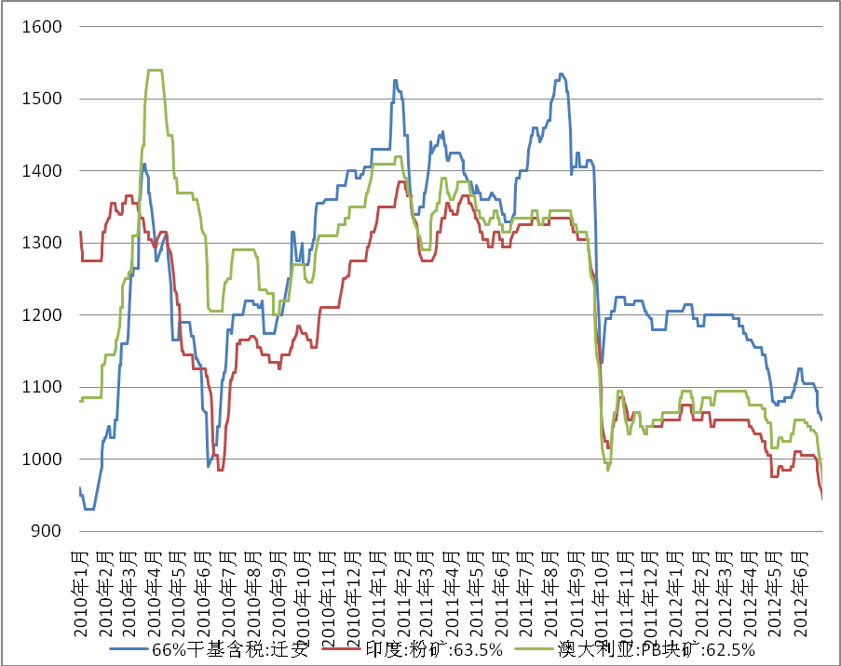
数据图表来源：国都期货公司
本周铁矿石价格出现明显的大幅下滑，由于钢价快速下跌，导致钢厂对矿商采购意愿明显不足，资源释放不足让价格出现快速下跌，特别是部分三大矿山资源招标价每日新低也让钢厂采购颇为观望。目前铁矿石价格出现快速下跌，并且短期在钢价难以企稳的情况下难有正向带动作用，所以铁矿石价格仍然下跌进行中。
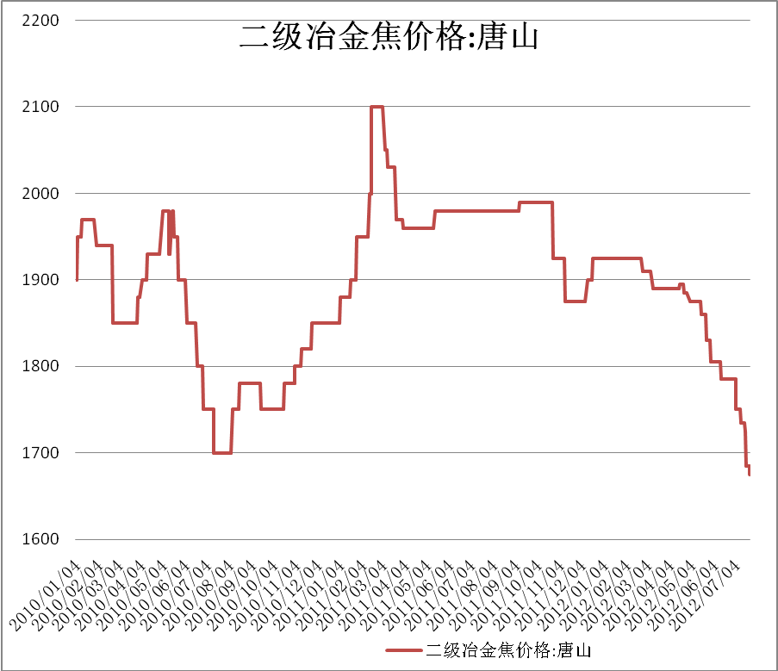
数据图表来源：国都期货公司
焦炭价格本周也颇为弱势，钢厂在矿石价格快速下跌，钢材成品快速下跌的情况下对焦化厂反压明显，特别是焦炭期货本周出现了明显下滑，让市场价格难以支撑。
四、库存情况
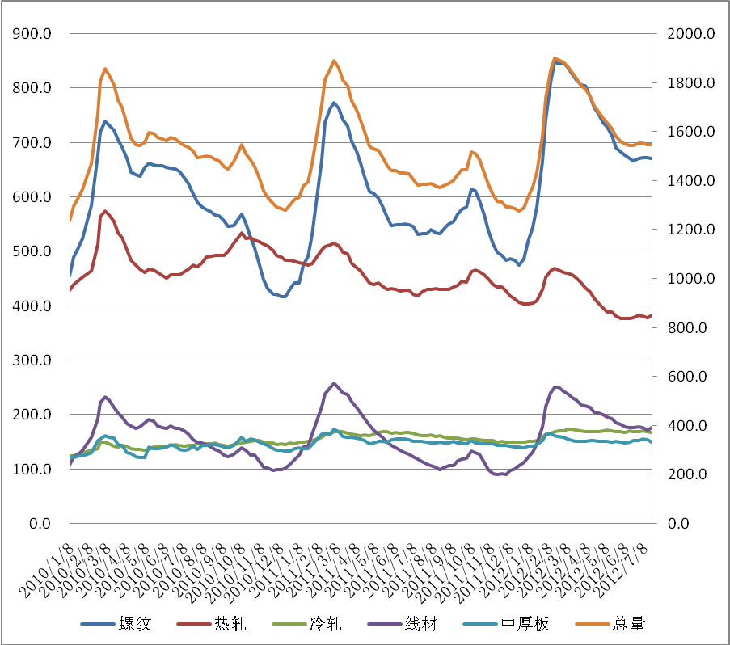
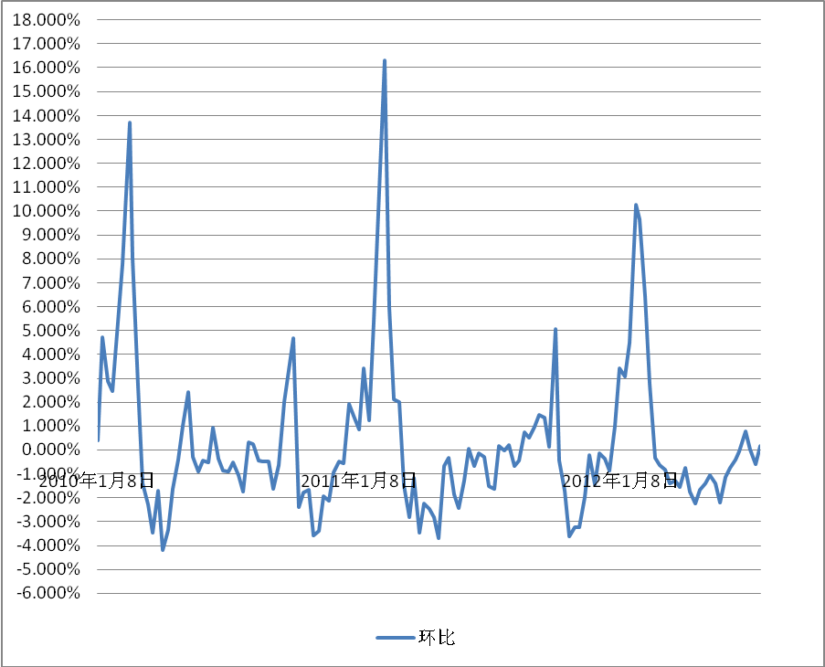
数据图表来源：国都期货公司
目前钢价急速下滑，而螺纹钢库存出现下降并不能表示终端需求开始好转，而是因为贸易商囤货意愿不断降低，而且从总量上看，五大品种总社会库存量呈增加势态，表明市场后期压力仍然巨大，但此时也是贸易商手中资源较低之时，一旦市场风险释放完毕，市场反弹初期贸易商的囤货行为将成为主要推力。
五、策略参考
从本周的汇丰数据看，中小企业下滑的情况不断改善，下滑幅度不断收窄，但需要注意的是该数据仍然处于50以下，表明经济仍然处于下行区间并没有出现有效企稳。钢铁产业目前也加快风险转嫁，在钢厂难以承受如此之高的风险以后，风险转移到原料方面，后期需要确认的是在铁矿石价格有效见底以后，我国国内的需求能否有效跟进。从技术来看，盘面仍然处于下行趋势之中并没有任何改变，在价格大幅下行如此多的点位以后并不建议客户进行赌博式抄底行为。

免责声明：
如果您对本报告有任何意见或建议，请致信于国都信箱(yfb@guodu.cc），欢迎您及时告诉我们您对本刊的任何想法！
本刊所有信息均建立在可靠的资料来源基础上。我们力求能为您提供精确的数据，客观的分析和全面的观点。但我们必须声明，对所有信息可能导致的任何损失概不负责。
本报告并不提供量身定制的投资建议。报告的撰写并未虑及读者的具体财务状况及目标。国都期货研究团队建议投资者应独立评估特定的投资和战略，并鼓励投资者征求专业财务顾问的意见。具体的投资或战略是否恰当取决于投资者自身的状况和目标。
版权声明：（c）本报告版权为国都期货有限公司所有。本刊所含文字、数据和图表未经国都期货有限公司书面许可，任何人不得以电子、机械、影印、录音或其他任何形式复制、传播或存储于任何检索系统。不经许可，复制本刊任何内容皆属违反版权法行为，可能将受到法律起诉，并承担与之相关的所有损失赔偿和法律费用。涉及版权的所有问题请垂询：010-64000083。

